МИНИСТЕРСТВО НАУКИ И ВЫСШЕГО ОБРАЗОВАНИЯ РОССИЙСКОЙ ФЕДЕРАЦИИ

федеральное государственное бюджетное образовательное учреждение высшего образования

«УЛЬЯНОВСКИЙ ГОСУДАРСТВЕННЫЙ ТЕХНИЧЕСКИЙ УНИВЕРСИТЕТ»

Факультет информационных систем и технологий

Кафедра «Измерительно-вычислительные комплексы»

Дисциплина «Методы и средства проектирования информационных систем»

ПОЯСНИТЕЛЬНАЯ ЗАПИСКА

к автоматизированной системе

«Авторская студия мебели АВАНТА»

Выполнил:

ст. гр. ИСТбд-41 Безруков А.Д.

Проверил:

к.т.н., доцент каф. ПМИ Армер А.И.

Ульяновск 2020

УЛЬЯНОВСКИЙ ГОСУДАРСТВЕННЫЙ ТЕХНИЧЕСКИЙ

УНИВЕРСИТЕТ

Кафедра "Измерительно-вычислительные комплексы"

Задание на курсовой проект

по дисциплине "Методы и средства проектирования информационных систем"

студенту__________________________________________гр.________________

1. Тема:_____________________________________________________________

____________________________________________________________________

2. Срок сдачи: «__»_______ 20__ г.

3. Исходные данные: _________________________________________________

____________________________________________________________________________________________________________________________________________________________________________________________________________________________________________________________________________________________________________________________________________________________________________________________________________________________________________________________________________________________

2.4. Содержание пояснительной записки: анализ предметной области и формирование требований к проектируемой системе; объектно-ориентированное проектирование системы; разработка логической структуры базы данных; разработка пользовательского интерфейса.

5. Дата выдачи задания: «__» ______ 20__г.

Заведующий кафедрой ИВК Киселев С.К.

Руководитель Армер А.И.

Задание принял к исполнению _________________

Проект защищен с оценкой ________________

___________________(Армер А. И.) Дата «__»_____ 20__г.

Оглавление

**ВВЕДЕНИЕ** 4

**1.** 7

**1.1.** 7

**1.2.** 7

**1.3.** 9

Форма приемки и сдачи работ 8

Меры по защите информации 8

**1.4.** 10

**1.5.** 10

**1.6.** 10

**1.7.** 11

**1.8.** 11

**1.9.** **Общее описание выполняемых системой функций** 10

**2.** 21

**2.1.** 21

**2.2.** 22

**2.3.** 23

**2.4.** 23

**2.5.** 32

**2.6.** 33

**2.7.** 34

**2.8.** 35

**2.9.** 35

**3.** 37

**3.1.** 37

**3.2.** 37

**3.3.** 39

**3.4.** 47

**3.5.** 49

**3.6.** 49

**3.7.** 49

**3.8.** 50

**3.9.** 51

**4.Руководство пользователя** 53

**4.1. Введение** 53

**4.2. Назначение и условия применения** 53

**4.3. Подготовка к работе** 54

**4.4. Описание операций** 54

**4.5. Аварийные ситуации** 60

**4.6. Рекомендации по освоению** 60

**5.Руководство программиста** 61

**5.1. Назначение и условия применения Автоматизированной системы** 61

**5.2. Характеристика автоматизированной системы** 61

**5.3. Обращение к автоматизированной системе** 61

**5.4. Входные и выходные параметры** 64

**5.5. Сообщения** 64

**6.** 62

**7.Список литературы** 66

**ВВЕДЕНИЕ**

Авторская студия мебели АВАНТА (далее АСМ АВАНТА) - это мебельная фабрика, производящая на заказ различные модели диванов, стульев, кресел и прочей мягкой мебели. Мебель АСМ АВАНТА воплощает все Ваши идеи по обустройству мебелью какого-либо помещения в реальность.

Сотрудники: на момент проведения диагностики штата составляет 12 человек.

На данный момент никакой автоматизации на производстве нет.

Основные цели проекта:

1.Разработка и внедрение комплексной автоматизированной сисработы компании, учёта информации о заказах.

2.Повышение эффективности работы сотрудников компании и обеспечение ведения учёта в един информационной системе.

В рамках проекта развертывание новой информационной системы планируется в следующих подразделениях: учёт информации о заказах.

Внедрение ИС позволит сотруднику, после получения данных от клиента, сократить время на обработку заказа.

Таблица 1.1

Существующие характеристики технических средств

|  |  |
| --- | --- |
| Количество компьютеров | 2 |
| Характеристики компьютеров | Intel Core i3-7350k  NVIDIA GeForce GT 630 2GB  HDD 512 GB  ОЗУ 2ГБ |
| Операционная система | Windows 7 и выше |
| Лицензионное ПО | Microsoft Office 2003 и выше  Веб браузер  PDF Reader |
| Оборудование, которое планируется заменить | Отсутствует, нужна только дозакупка оборудования |
| Квалификация сотрудников | Администратор – высшее it образование,  Менеджер - навыки владения ПК. |

1. **Обследование**
   1. **Ограничения, риски, критические факторы, которые могут повлиять на успешность проекта.**

К критическим факторам, способным повлиять на успешность создания и внедрения ИС относятся:

* Отсутствие аппаратного обеспечения для разработки и функционирования ИС.
* Несвоевременное финансирование, вызывающее приостановку проекта.
* Отсутствие желания у персонала осваивать новую ИС.

К рискам, способным повлиять на успешность проекта относятся:

* Изменение ТЗ.
* Несовместимость с аппаратными и программными средствами (при проведении их замены).
* Отсутствие локализации интерфейса приложения, что может стать причиной трудности расширения и роста системы при переходе на международный уровень.
  1. **Совокупность условий, при которых предполагается эксплуатировать будущую систему.**

Проект представляет собой интернет портал, разрабатываемый средствами языка C# платформы ASP.NET и MSSQL, размещенный на локальном сервере, обслуживающийся системным администратором. Доступ к порталу будет в современных веб-браузерах. Планируется разграничение доступа к порталу по группам: администратор, менеджер. Предполагается печать чеков. Документооборот не автоматизируется.

Таблица 1.2

Требуемые для будущей системы характеристики технических средств

|  |  |
| --- | --- |
| Количество компьютеров | 4 |
| Характеристики компьютеров | Сервер:  Intel Core i5-7400  NVIDIA GeForce GT 630 2GB  HDD 2 TB  ОЗУ 8 ГБ  Клиенты:  Intel Core i3-7350k  NVIDIA GeForce GT 630 2GB  HDD 512 GB  ОЗУ 2ГБ |
| Операционные системы | Сервер: Windows Server 2012 и выше  Клиенты: Windows 7 и выше |
| Лицензионное ПО | Сервер:  MSSQL Server 2012 и выше  Microsoft Office 2007 и выше  Клиенты:  Веб браузер  PDF Reader |
| Нелицензионное ПО | Отсутствует |
| Квалификация сотрудников | Администратор – высшее it образование,  Менеджер - навыки владения ПК. |

Условия функционирования:

* доступ в интернет,

Пользователями являются:

* администратор системы с высшим техническим образованием,
* сотрудник (менеджер)
  1. **Сроки завершения отдельных этапов. Форма приемки-сдачи работ. Привлекаемые ресурсы. Меры по защите информации.**

Таблица 1.График выполнения курсового проекта

|  |  |
| --- | --- |
| Этап проектирования | Неделя семестра |
| Выбор темы курсового проекта. | 1-2 неделя |
| Анализ предметной области и формирование требований к проектируемой системе. | 5-6 неделя |
| Объектно-ориентированное проектирование системы. | 9-14 неделя |
| Разработка логической структуры базы данных. Разработка пользовательского интерфейса. | 14-15 неделя |
| Защита курсового проекта. | 16 неделя |

### Форма приемки и сдачи работ

При завершении работы заказчику предоставляется акт сдачи-приемки работы с приложением к нему документов (материалов), предусмотренных техническим заданием. В случае несоответствия результатов работы техническому заданию составляется двусторонний акт с перечнем необходимых доработок. Форма приёмки – тестовая эксплуатация в течение недели.

**Привлекаемые ресурсы**

Внешние ресурсы не привлекаются.

### Меры по защите информации

Системой предусмотрено 2 роли: “Администратор”, “Менеджер”. Вход пользователей осуществляется по логину и паролю. При разработке системы по сохранению данных от несанкционированного доступа к данным будут являться:

* хэширование паролей пользователей,
* идентификация пользователя с установлением прав доступа,
* веб-браузер.

Информационная безопасность

Система должна удовлетворять следующим нормативным документам по информационной безопасности:

1 [Федеральный закон от 27.07.2006 N 149-ФЗ (ред. от 19.07.2018) "Об информации, информационных технологиях и о защите информации"](https://www.consultant.ru/document/cons_doc_LAW_61798/) - https://www.consultant.ru/document/cons_doc_LAW_61798/0e9ec16b786dcbdaaa7f44abfc4a15e601d5be22/#dst100144

2 [Указ Президента Российской Федерации от 17 марта 2008 г. N 351](http://www.e-nigma.ru/stat/u-351/)

http://www.e-nigma.ru/articles/

3 [Постановление Правительства Российской Федерации от 17 ноября 2007 г. N 781 г. Москва "Об утверждении Положения об обеспечении безопасности персональных данных при их обработке в информационных системах персональных данных"](http://www.e-nigma.ru/stat/p-781/)

http://www.e-nigma.ru/articles/

4 Федеральный закон РФ от 27 июля 2006 года № 152-ФЗ «О персональных данных»

<http://legalacts.ru/doc/152_FZ-o-personalnyh-dannyh/>

* 1. **Возможности развития системы**

Если будет необходимо расширение компании, можно сделать распределенную базу данных.

* 1. **Информационные объекты системы**

Информационными объектами системы являются:

* Учетные данные администратора и менеджера,
* Заказ с полной информацией о нем,
* Отчеты о доходах,
* Чек.
  1. **Интерфейсы и распределение функций между человеком и системой**

|  |  |  |
| --- | --- | --- |
| Функция | Человек | Система |
| 1.Разграничение доступа. | Ввод пароля и логина | Проверка пароля и логина |
| 2.Работа с заказом | Ввод, удаление и изменение информации в базе данных | Выполнение операций с заказом |
| 3.Отчет о заказе(чек) | Нажатие ссылки “чек” | Создание и сохранение отчета в формате pdf |
| 4.Отчет о доходах | Нажатие ссылки “отчет” | Создание и сохранение чека в формате pdf |

* 1. **Требования к программным и информационным компонентам. Требования к СУБД**

Предусмотрены следующие требования:

* MSSQL Server 2012 и выше;
* .NET 4 и выше;
  1. **Что не будет реализовано в рамках проекта**

Заказ нескольких видов товара в одном заказе, учет взноса аванса.

* 1. **Общее описание выполняемых системой функций**
     1. **Функция ограничения доступа по ролям**
        1. **Наименование задачи. Сроки и периодичность ее решения**

Задача разграничения доступа по ролям.

Периодичность: несколько раз в день.

Сроки решения: меньше минуты.

При каждом процессе авторизации происходит ограничение доступа по роли.

* + - 1. **Степень формализуемости задачи**

Средняя степень формализуемости.

* + - 1. **Источники информации, необходимые для решения задач**

Хранилище учётных данных пользователей в базе данных.

Интерфейс авторизации

* + - 1. **Показатели и их количественные характеристики**

|  |  |
| --- | --- |
| Показатели | Количественные характеристики |
| Длина логина | не менее 5 символов |
| Валидность пароля | валиден не валиден |
| Длина пароля | не менее 6 символов  В пароле должен быть по крайней мере один небуквенный или нецифровой символ, один символ в нижнем регистре ("a"–"z"), один символ в верхнем регистре ("A"–"Z"). |
| Роли | администратор, менеджер |

* + - 1. **Порядок корректировки информации**

Администратор может изменить любую информацию в системе.

* + - 1. **Действующие алгоритмы расчета показателей и возможные методы контроля**

|  |  |  |
| --- | --- | --- |
| Показатели | Методы контроля | Алгоритмы расчета |
| Длина логина | Расчет длины в символах и сравнение с границами длины. Если не входит в границы, то не пропускает ввод. | Автоинкремент |
| Валидность пароля. | происходит хеширование пароля и сравнение его с хешем пароля находящимся в базе данных. | Контроль проводится в СУБД |
| Длина пароля | расчет длины в символах и сравнение с границами длины. Если не входит в границы, то не пропускает ввод. | Контроль проводится в СУБД |
| Роли | предоставление функций работы с системой в зависимости от роли пользователя | Контроль проводится в СУБД |

* + - 1. **Действующие средства сбора, передачи и обработки информации**

Информация вводится пользователем с клавиатуры в поле для ее ввода.

* + - 1. **Действующие средства связи**

Для связи с сервером используется технология Ethernet.

* + - 1. **Принятая точность решения задачи**

|  |  |
| --- | --- |
| Показатели | Точность |
| Длина логина | 1 символ |
| Длина пароля | 1 символ |
| Роли | Однозначность определения роли |

* + - 1. **Трудоемкость решения задачи**

Трудоемкость в человеко-часах: 1 чел/час.

* + - 1. **Действующие формы представления исходных данных и результатов их обработки в виде документов**

Результат успешного входа в систему: вход в систему без ошибок.

Результат отказа в доступе (неудачного входа в систему): сообщение об ошибке входа, отказ в доступе, неверный логин или пароль.

Получение/изменение логина и/или пароля: заявка в печатной форме, направленная администратору.

Одобрение/отклонение заявки на получение/изменение логина и/или пароля: заявка в печатной форме от администратора к пользователю.

* + - 1. **Потребители результативной информации**

Потребители результативной информации – функция работы с заказами, функции печати отчетов. Результативная информация - вход в систему или отказ в доступе.

* + 1. **Функция работы с заказом**
       1. **Наименование задачи. Сроки и периодичность ее решения.**

Задача добавления нового заказа, редактирование, удаление.

Периодичность: по мере прихода клиентов.

Сроки решения: зависит от величины заказа.

* + - 1. **Степень формализуемости задачи**

Средняя степень формализуемости.

* + - 1. **Источники информации, необходимые для решения задач**

Источники информации – менеджер и информация

* + - 1. **Показатели и их количественные характеристики**

|  |  |
| --- | --- |
| Показатели | Количественные характеристики |
| Номер заказа | не < 1 символа |
| Дата заказа | информация в виде даты и времени |
| Дата сдачи | информация в виде даты и времени |
| Наименование мебели | выбор из выпадающего списка |
| Материал | выбор из выпадающего списка |
| Цена | не < 1 символа |
| Кол-во экземпляров | не < 1 символа |
| Общая сумма | не < 1 символа |
| Покупатель | не < 1 символа |

* + - 1. **Порядок корректировки информации**

Коррекция происходит путем изменения деталей заказа в специальной форме администратором или менеджером.

* + - 1. **Действующие алгоритмы расчета показателей и возможные методы контроля**

|  |  |
| --- | --- |
| Показатели | Методы контроля |
| Номер заказа | Увеличение порядкового номера нового заказа на 1 |
| Дата заказа | Проверка корректности введения даты методом библиотеки |
| Дата сдачи | Проверка корректности введения даты методом библиотеки |
| Наименование мебели | Для изменения наименования мебели нужно изменить соответствующее наименование в другой таблице в базе данных |
| Наименование материала | Для изменения наименования материала нужно изменить соответствующее наименование в другой таблице в базе данных |
| Цена | Контроль за вводом данных только числового типа |
| Кол-во экземпляров | Контроль за вводом данных только числового типа |
| Общая сумма | Контроль за вводом данных только числового типа |
| Покупатель | Менеджер контролирует вручную |

* + - 1. **Действующие средства сбора, передачи и обработки информации**

Информация вводится менеджером в поля для ввода, по окончанию ввода, формируется запись заказа.

* + - 1. **Действующие средства связи**

Для связи с сервером используется технология Ethernet.

* + - 1. **Принятая точность решения задачи**

|  |  |
| --- | --- |
| Показатели | Методы контроля |
| Номер заказа | 1 символ |
| Дата заказа | конкретная дата |
| Дата сдачи | конкретная дата |
| Наименование мебели | конкретное значение из списка |
| Материал | конкретное значение из списка |
| Цена | 1 символ |
| Кол-во экземпляров | 1 символ |
| Общая сумма | 1 символ |
| Покупатель | 1 символ |
|  |  |

* + - 1. **Трудоемкость решения задачи**

Трудоемкость в человеко-часах: 1 чел/час

* + - 1. **Действующие формы представления исходных данных и результатов их обработки в виде документов**

Исходные данные – шаблон для добавления нового заказа, информация о заказе может быть получена в виде таблицы.

Результат успешного создания заказа – наличие записи в базе данных.

Результат неудачного создания заказа – его отсутствие в базе данных.

* + - 1. **Потребители результативной информации**

Потребителями результативной информации являются все функции системы.

* + 1. **Функция формирования отчета о заказе(чек)**
       1. **Наименование задачи. Сроки и периодичность ее решения**

Задача построения и печати чека.

Периодичность: много раз в день.

При формировании каждого заказа производится печать чека.

Сроки решения: 10 минут.

* + - 1. **Степень формализуемости задачи**

Высокая степень формализуемости.

* + - 1. **Источники информации, необходимые для решения задач**

Информация о заказах из БД.

* + - 1. **Показатели и их количественные характеристики**

|  |  |
| --- | --- |
| Показатели | Количественные характеристики |
| Номер заказа | не < 1 символа |
| Дата заказа | конкретная дата |
| Цена за ед. товара | не < 1 символа |
| Количество | не < 1 символа |
| Общая стоимость | не < 1 символа |
| Покупатель | не < 1 символа |

* + - 1. **Порядок корректировки информации**

Корректировка происходит изменением деталей заказа в таблице с заказами.

* + - 1. **Действующие алгоритмы расчета показателей и возможные методы контроля**

|  |  |  |
| --- | --- | --- |
| Показатели | Методы контроля | Алгоритм расчета |
| Номер заказа | Увеличение порядкового номера нового заказа на 1 | Вводится менеджером |
| Дата заказа | Проверка корректности введения даты методом библиотеки | Вводится менеджером |
| Цена за ед. товара | Контроль за вводом данных только числового типа | Вводится менеджером |
| Количество | Контроль за вводом данных только числового типа | Вводится менеджером |
| Общая стоимость | Контроль за вводом данных только числового типа | Определяется системой |
| Покупатель | Менеджер контролирует вручную | Вводится менеджером |

* + - 1. **Действующие средства сбора, передачи и обработки информации**

Информация собирается системой на основании данных, взятых из конкретной строки из таблицы заказов, по окончанию ввода, формируется чек и сохраняет в pdf формате.

* + - 1. **Действующие средства связи**

Для связи с сервером используется технология Ethernet.

Для связи с принтером используется технология USB.

* + - 1. **Принятая точность решения задачи**

|  |  |
| --- | --- |
| Показатели | Количественные характеристики |
| Номер заказа | 1 символ |
| Дата заказа | конкретная дата |
| Цена за ед. товара | 1 символ |
| Количество | 1 символ |
| Общая стоимость | 1 символ |
| Покупатель | 1 символ |

* + - 1. **Трудоемкость решения задачи**

Трудоемкость в человеко-часах: 1 чел/час

* + - 1. **Действующие формы представления исходных данных и результатов их обработки в виде документов**

Форма с полями данных.

Результат успешного создания: построение чека в виде pdf.

* + - 1. **Потребители результативной информации**

Потребителями результативной информации являются: менеджер и клиенты. Результат – формирование и печать чека.

* + 1. **Функция формирования отчета о доходах**
       1. **Наименование задачи. Сроки и периодичность ее решения**

Задача формирования отчета о доходах.

Периодичность: один раз в сутки.

Сроки решения задачи:1 минута

* + - 1. **Степень формализуемости задачи**

Высокая степень формализуемости.

* + - 1. **Источники информации, необходимые для решения задач**

Информация о заказах из БД.

* + - 1. **Показатели и их количественные характеристики**

|  |  |
| --- | --- |
| Показатели | Количественные характеристики |
| Заказ | не < 1 символа |
| Общая стоимость | не < 1 символа |
| Стоимость всех заказов | не < 1 символа |

* + - 1. **Порядок корректировки информации**

Корректировка проводится администратором.

* + - 1. **Действующие алгоритмы расчета показателей и возможные методы контроля**

|  |  |  |
| --- | --- | --- |
| Показатели | Методы контроля | Алгоритм расчета |
| Заказ | Контролируется внесением данных заказа | Определяется системой |
| Общая стоимость | Контролируется внесением данных заказа | Определяется системой |
| Стоимость всех заказов | Контролируется внесением данных заказа | Определяется системой |

* + - 1. **Действующие средства сбора, передачи и обработки информации**

При печати отчета в базу данных посылается запрос на получение данных для печати отчета.

* + - 1. **Действующие средства связи**

Связь клиента с сервером: технология Ethernet.

* + - 1. **Принятая точность решения задачи**

|  |  |
| --- | --- |
| Показатели | Количественные характеристики |
| Заказ | 1 символ |
| Общая стоимость | 1 символ |
| Стоимость всех заказов | 1 символ |

* + - 1. **Трудоемкость решения задачи**

Трудоемкость в человеко-часах: 1 чел/час.

* + - 1. **Действующие формы представления исходных данных и результатов их обработки в виде документов**

Собранный отчет.

* + - 1. **Потребители результативной информации**

Потребителем результативной информации является администратор.

1. **Техническое задание**
   1. **Общие сведения**

**2.1.1 Полное наименование системы и ее условное обозначение**

Полное наименование системы: Автоматизированная информационная  
система учета заказов АСМ АВАНТА.

Краткое наименование системы: АИС «АСМ АВАНТА» (далее просто АИС).

**2.1.2 Шифр темы или шифр (номер) договора**

Шифр темы: АИС-

Номер договора: №322 от 11 ноября 2019 года на поставку, внедрение и сопровождение прикладного программного обеспечения для автоматизации процесса учёта заказов.

**2.1.3 Наименование предприятий разработчика и заказчика системы, их реквизиты**

**Разработчик:**

Студент гр. ИСТбд-41 Безруков А.Д.

Адрес: Ульяновск, б-р Львовский 21

Телефон: 8-999-999-99-99

**Заказчик:**

АСМ АВАНТА

ул. Брестская 78

8-999-999-99-98

**2.1.4 Перечень документов на основании которых создается ИС**

Основанием для проведения работа по созданию системы АИС «АСМ АВАНТА» является договор №322 от 11.11.2019

**2.1.5 Плановые сроки начала и окончания работ**

Дата начала работ: 04.09.2019

Дата окончания работ: 16.01.2020

**2.1.6 Сведения об источниках и порядке финансирования работает**

Источником финансирования является бюджет компании «АСМ АВАНТА». Порядок финансирования определяется условиями договора.

**2.1.7 Порядок оформления и предъявления заказчику результатов работ по созданию системы, её частей и отдельных средств.**

Работы по созданию системы производятся и принимаются поэтапно.

По окончании каждого из этапов работ разработчик представляет заказчику соответствующую документацию и подписанный со стороны разработчика «Акт сдачи-приемки работ», а по окончании этапов «Пусконаладочные работы» и «Опытная эксплуатация» дополнительно уведомляет заказчика о готовности системы и ее частей к испытаниям.

* 1. **Назначение и цели создания системы**
     1. **Вид автоматизируемой деятельности**

Разрабатываемая система предназначена для автоматизации работы АСМ АВАНТА, реализующая следующие бизнес-процессы:

* Разграничение доступа к системе по ролям;
* Управление заказами;
* Конструирование и печать чеков;
* Создание электронной отчетности.
  + 1. **Перечень объектов автоматизации, на которых предполагается использование системы**
* учетные данные зарегистрированных пользователей.
* данные о заказах
* отчет о заказах
* печатная форма чека
  + 1. **Наименования и требуемые значения технических, технологических, производственно-экономических и др. показателей объекта, которые должны быть достигнуты при внедрении ИС**

Целями создания системы являются:

* Повышение производительности работы сотрудников;
* Повышение удобства в оформлении и выдаче чеков;

В результате создания системы должны быть улучшены значения следующих показателей:

* уменьшено время, затрачиваемое на обслуживание клиента
* облегчение процесса формирования отчета о заказах
* быстрая печать чека
  1. **Характеристики объекта автоматизации**
     1. **Краткие сведения об объекте автоматизации**

Объектом автоматизации являются основные бизнес-процессы, связанные с работой АСМ АВАНТА. Детальная информация об объекте автоматизации приведена в «Введении» и «Обследовании» (пункт 1.2 настоящей «Пояснительной записки»).

* + 1. **Сведения об условиях эксплуатации и характеристиках окружающей среды**

Сервер должен располагаться в помещении с кондиционером и звукоизоляцией. Серверное помещение следует размещать как можно ближе к магистральным кабельным каналам. Также должна быть установлена защита от несанкционированного доступа.

* 1. **Требования к системе**
     1. **Требования к системе в целом**
        1. **Требования к структуре системы и функционированию системы**

Система должна представлять собой интернет-портал, на котором сотрудники работают в двух ролях (администратор, менеджер), разделенных механизмами авторизации.

В состав системы должны входить следующие подсистемы:

* подсистема формирования отчета по количеству заказов
* подсистема авторизации, регистрации и разграничения доступа
* подсистема обработки заказа
* подсистема формирования чека
  + - 1. **Требования к персоналу**

Квалификация администратора - среднее специальное техническое образование и выше. Квалификация других сотрудников не имеет значения.

Режим работы персонала не влияет на использование системы.

Порядок подготовки администратора - знакомство и подготовка к работе с БД системы и ее основным функционалом, доступным для администратора.

* + - 1. **Требования к показателям назначения**

Целевое назначение системы должно сохраняться на протяжении всего срока эксплуатации. Срок эксплуатации определяется сроком устойчивой работы аппаратных средств вычислительных комплексов, своевременным проведением работ по замене (обновлению) аппаратных средств, по сопровождению программного обеспечения системы и его модернизации.

Специальные требования к вероятностно-временным характеристикам, при которых сохраняется целевое назначение системы, определяются соответствующими требованиями к прикладным системам.

Система должна уметь поддерживать большой объем данных.

При изменении параметров системы, клиентам не потребуется вносить изменения в ПО, потребуется только обучение сотрудников для работы с новыми данными.

Для внедрения новых параметров и функций, потребуется вносить изменение в коде сервера. Будет необходимо вручную писать новые страницы, обработчики и другие изменения, которые потребуют работу программистов.

* + - 1. **Требования к надежности, безопасности, эргономике, транспортабельности, эксплуатации, техническому обслуживанию и ремонту, защите и сохранности информации, защите от внешних воздействий, патентной чистоте, стандартизации и унификации.**

Система должна предоставлять доступ к своему функционалу во время работы.

Информация в системе должна храниться в закрытой от общего доступа области, пароли должны шифроваться.

Интерфейс, предоставляемый системой, должен быть понятным и удобным, должен соответствовать требованиям эргономики, не должен быть перегружен графическими элементами.

Серверное оборудование должно быть размещено в отдельном помещении с контролируемым доступом.

Техническое обслуживание и ремонт системы должен проводить специалист по работе с соответствующими технологиями, обладающий необходимым уровнем специализации.

Требования к транспортабельности, патентной чистоте и унификации не предъявляются.

* + 1. **Требования к подсистемам**

Перечень подлежащих автоматизации задач:

* ограничение доступа по ролям;
* работа с заказом;
* работа с чеком;
* отчет по заказам;
  + - 1. **Требования к ограничению доступа по ролям**
         1. **Временной регламент реализации**

Среднее время реакции на операцию авторизации пользователя не должно превышать 3 секунды.

* + - * 1. **Перечень подлежащих автоматизации задач**

- проверка соответствия введенного пользователем логина и пароля;

- определение роли пользователя.

* + - * 1. **Требования к качеству реализации, к форме представления выходной информации, характеристики точности, достоверности выдачи результатов**

Качество реализации: логин и пароль должны быть не менее 5и символов; должно быть полное совпадение данных. Интерфейс должен быть удобным и понятным.

Форма представления выходной информации – записи в БД и доступ к системе. При неправильном вводе данных авторизации должен быть отказ в доступе к системе. Проверка введенных данных и доступ или отказ в доступе должны занимать не более 15 секунд.

Характеристика точности: верный доступ к определенному функционалу после авторизации.

Достоверность выдачи результатов: информация о пользователях должны передаваться из БД.

* + - * 1. **Перечень и критерии отказов**

- полный отказ системы наступает при отключении электропитания, а также полном или частичном отказе элементов оборудования;

- частичный или полный отказ при нарушении целостности программного обеспечения;

- технические работы на сервере.

* + - 1. **Требования к работе с заказами**
         1. **Временной регламент реализации**

максимальное время реакции на операцию любую вышеперечисленную операцию не более 5 секунд.

* + - * 1. **Перечень подлежащих автоматизации задач**

- внесение изменений в записи;

- создание новых записей;

- удаление записей;

- вывод детальной информации о заказе.

* + - * 1. **Требования к качеству реализации, к форме представления выходной информации, характеристики точности, достоверности выдачи результатов**

Качество реализации:

* визуализация информации в табличном виде;
* визуализация формы для создания новой записи;
* визуализация формы для изменения записи.

Обязательно должна быть проверка формы на полное заполнение обязательных полей.

Форма представления выходной информации – созданный заказ в базе данных.

Характеристика точности: корректный отклик на соответствующий запрос.

Достоверность выдачи результатов: список и информация передаются из БД.

**2.4.2.2.4. Перечень и критерии отказов**

- полный отказ системы наступает при отключении электропитания, а также полном или частичном отказе элементов оборудования;

- частичный или полный отказ при нарушении целостности программного обеспечения;

- технические работы на сервере.

* + - 1. **Требования к работе с чеком**
         1. **Временной регламент реализации**

Временной регламент реализации: среднее время реакции на операцию создания чека в базе данных и PDF-файл чека не дольше 10 секунд.

* + - * 1. **Перечень подлежащих автоматизации задач**
* Создание PDF-файла чека.
  + - * 1. **Требования к качеству реализации, к форме представления выходной информации, характеристики точности, достоверности выдачи результатов**

Качество реализации:

* шаблон формы не зависит от данных и постоянен;
* информация собирается из БД.

Обязательно должна быть проверка формы на полное заполнение обязательных полей.

Форма представления выходной информации – созданный чек в базе данных, созданный PDF-файл чека.

Характеристика точности: корректная печать формы.

Достоверность выдачи результатов: данные берутся из БД и заносятся в форму.

* + - * 1. **Перечень и критерии отказов**

- полный отказ системы наступает при отключении электропитания, а также полном или частичном отказе элементов оборудования;

- частичный или полный отказ при нарушении целостности программного обеспечения;

- технические работы на сервере.

* + - 1. **Требования к печатной форме отчета**
         1. **Временной регламент реализации**

Отчет должен записываться или дополняться не дольше, чем за 5 секунды.

* + - * 1. **Перечень подлежащих автоматизации задач**
* Отчетность о заказах за все время.
  + - * 1. **Требования к качеству реализации, к форме представления выходной информации, характеристики точности, достоверности выдачи результатов**

Качество реализации:

* шаблон формы не зависит от данных и постоянен;
* информация собирается из БД.

Форма предоставления выходной информации - документ с заказами, которые были проданы за все время.

Достоверность выдачи результатов: Заказы в отчете должны совпадать с заказами в таблице.

* + - * 1. **Перечень и критерии отказов**
* полный отказ системы наступает при отключении электропитания, а также полном или частичном отказе элементов оборудования;
* частичный или полный отказ при нарушении целостности программного обеспечения;
* технические работы на сервере.
  + 1. **Требования к видам обеспечения**
       1. **Требования к математическому обеспечению**

Требования к математической модели не предъявляются.

* + - 1. **Требования к информационному обеспечению**
         1. **Требования к составу, структуре и способам организации данных в системе**

Состав: Интерфейсы, классификаторы, веб сервер

В системе должна храниться следующая информация:

* Информация о пользователях, их учетные данные;
* Информация о заказах;
* Информация о чеках;
* Файлы отчетов.

Информационное обеспечение системы должно базироваться на БД состоящей из следующих таблиц:

* Информация о пользователях: Id, Login, Password, Role.
* Заказы: Order_id, Mebel_id, Order_date, Material_id, Completion_date, Price_for_one, Amount, Total_price, Client .
* Мебель: Mebe_id, Mebel_name, Mebel_cost.
* Материалы: Material_id, Material_name, Material_cost.

Состав, структура и организация данных системы должны отвечать следующим требованиям:

* достоверность;
* непротиворечивость;
* полнота;
* отсутствие дублирования данных.
  + - * 1. **Требования к информационному обмену между компонентами системы**

Информационный обмен между компонентами системы должен быть реализован путем транзакционного доступа в режиме онлайн к базе данных. Вся создаваемая документация должна собираться в едином хранилище.

* + - * 1. **Требования к информационной совместимости со смежными системами**

Информационная совместимость со смежными системами при выводе чека и отчёта в формате pdf.

* + - * 1. **Требования к использованию классификаторов**

Требования к использованию классификаторов не предъявляются.

* + - * 1. **Требования по применению систем управления базами данных**

Базовой СУБД для реализации баз данных должна быть Microsoft SQL.

* + - * 1. **Требования к контролю данных и введению информационных массивов**

Все данные хранятся в локальной БД, которая находится на компьютере с сервером. Создание резервных копий системы не делается автоматически, а делается в ручную администратором системы. Контроль вносимых данных не производится. Данные обновляются либо через клиентское приложения, либо администратором вручную.

* + - * 1. **Требования к процедуре придания юридической силы выходным документам**

В системе должны использоваться электронные документы, организованные и заверенные в соответствии с принятыми в компании правилами.п

* + - 1. **Требования к лингвистическому обеспечению**

Языки программирования:

* C#;
* SQL.

Языки взаимодействия пользователя с системой: русский, английский.

Система кодирования не применяется.

Языки ввода-вывода:

* Русский;
* Английский.

Состав нормативной технической документации:

* Руководство пользователя;
* Руководство программиста.
  + - 1. **Требования к программному обеспечению**

Требования к серверной части:

* операционная система Windows Server 2012.

Требования к клиентской части:

* операционная система Windows 7 выше.

лицензионные программные продукты:

* MSSQL Server 2012 и выше;
* Microsoft Office 2007 и выше ;
* Браузер
  + - 1. **Требования к техническому обеспечению**

Техническое обеспечение с указанными характеристиками должно быть достаточно для ввода системы в опытную эксплуатацию на объекте автоматизации. В ходе опытной эксплуатации требования к характеристикам должны быть уточнены, при переводе системы в промышленную эксплуатацию и ее вводе в действие на новых объектах автоматизации может потребоваться модернизация или замена технических средств на оборудование с другими характеристиками.

* + - 1. **Требования к метрологическому обеспечению**

Требования к метрологическому обеспечению не предъявляются.

* + - 1. **Требования к организационному обеспечению**
         1. **Требования к структуре и функциям эксплуатирующих подразделений**

Системный администратор должен выполнять следующие функции по отношению к системе:

* Настройка системы;
* Поддержка функционирования системы;
* Проведение технического обслуживания.
* Имеет доступ ко всем функциям системы

Функции менеджера:

* Создание и обработка заказов.
  + - * 1. **Требования к защите от ошибочных действий пользователей**

Руководитель обязан проводить начальный инструктаж по работе с системой для новых сотрудников.

Защита полей для ввода текста от неправильных символов.

Защита от создания заказа без заполненных обязательных полей.

* 1. **Состав и содержание работ по созданию системы**
     1. **Перечень стадий и этапов работ, сроки их исполнения**

Перечень стадий и этапов работ и сроки их исполнения представлены в разделе

* + 1. **Вид и порядок экспертизы технической документации**

Работы по проведению экспертизы технической документации должны входить в программу испытаний. Исполнитель перед началом испытаний функционирования подсистем предъявляет заказчику комплект разработанной документации в соответствии с утверждённым перечнем. Заказчик проводит экспертизу документации с оформлением акта и протокола испытаний.

* + 1. **Программа обеспечения надежности**

Надежность системы должна обеспечиваться путем проведения еженедельного технического обслуживания системным администратором.

Проект будет выполнен в срок и в надлежащем качестве. Если сдача проекта будет задержана или качество не будет соответствовать документации, то будет произведена бесплатная доработка проекта до надлежащего уровня с составлением акта, в котором будет оговорен срок доработки.

* + 1. **Программа метрологического обеспечения**

Программа метрологического обеспечения не разрабатывается.

* 1. **Порядок контроля и приемки системы**

Приемка системы осуществляется на основании тестовой эксплуатации. Сроки и результаты тестовой эксплуатации определены в «Техническом задании» (пункт 1.5.1 настоящей «Пояснительной записки»). Состав приемной комиссии формируется по желанию заказчика.

**2.6.1 Виды, состав, объем и методы испытаний системы**

Виды, состав, объем, и методы испытаний подсистемы должны быть изложены в программе и методике испытаний системы, разрабатываемой в составе рабочей документации.

Процесс контроля и испытаний должен включать в себя два этапа предварительных испытаний отдельных подсистем, интегрированных в состав системы, по мере их готовности и этап приёмочных испытаний в соответствии с согласованной программой и методикой.

**2.6.2 Общие требования к приемке работ по стадиям**

Окончательная приёмка работ должна выполняться в соответствии с

программой и методикой приёмочных испытаний. Программа и методика приёмочных испытаний должна быть разработана и утверждена на этапе выполнения рабочего проекта.

Все создаваемые в рамках настоящей работы программные изделия (за исключением покупных) передаются заказчику, как в виде готовых модулей, так и в виде исходных кодов, представляемых в электронной форме на стандартном машинном носителе (например, на компакт-диске).

**2.6.3 Статус приемочной комиссии**

Статус приемочной комиссии определяется заказчиком до проведения испытаний.

* 1. **Требования к составу и содержанию работ по подготовке объекта автоматизации к вводу системы в действие**
     1. **Преобразование входной информации к машиночитаемому виду**

В рамках функционирования системы необходимо приводить информацию к виду, пригодному для обработки при помощи ЭВМ следующими путями: передачи информации из смежных систем с использованием протоколов и средств интеграции, указанным в настоящем техническом задании; ручного ввода данных с использованием электронных форм ввода данных.

* + 1. **Изменения в объекте автоматизации**

В ходе выполнения проекта на объекте автоматизации требуется выполнить работы по подготовке к вводу системы в действие. При подготовке к вводу в эксплуатацию системы заказчик должен обеспечить выполнение следующих работ:

* Определить подразделение и ответственных должностных лиц, ответственных за внедрение и проведение опытной эксплуатации системы;
* Обеспечить присутствие пользователей на обучении работе с системой,
* проводимом исполнителем;
* Обеспечить соответствие помещений и рабочих мест пользователей системы в соответствии с требованиями, изложенными в настоящем техническом задании;
* Обеспечить выполнение требований, предъявляемых к программно-техническим средствам, на которых должно быть развернуто программное обеспечение системы;
* Совместно с исполнителем подготовить развертывания системы на

технических средствах заказчика;

* Провести опытную эксплуатацию системы.

Требования к составу и содержанию работ по подготовке объекта автоматизации к вводу системы в действие, включая перечень основных мероприятий и их исполнителей, должны быть уточнены на стадии подготовки рабочей документации и по результатам опытной эксплуатации.

* + 1. **Сроки и порядок комплектования и обучения персонала**

Сроки обучения персонала указаны в «Техническом задании» (пункт 1.5.1 настоящей «Пояснительной записки»). Комплектование и обучение нового персонала возлагается на заказчика.

* 1. **Требования к документированию**
     1. **Перечень подлежащих разработке документов**

В состав разрабатываемой документации входят:

* Руководство пользователя;
* Руководство программиста.
  + 1. **Перечень документов на машинных носителях**

Тексты программ с комментариями на исходных языках программирования.

Инсталяционный пакет формируется и поставляется на компакт-диске вместе с исходным кодом проекта.

* 1. **Источники разработки**

Источниками разработки являются следующие документы:

- Обследование;

- ГОСТ 34.601-90;

- ГОСТ 34.602-89;

- ГОСТ 19.401-78;

- ГОСТ 19.505-79;

- ГОСТ 19.504-79;

- Документация на СУБД MSSQL;

- Документация на C#.

1. **Технический проект**
   1. **Пояснительная записка**
      1. **Основание для разработки**

Информация представлена в «Техническом задании» (пункт 2.1 настоящей «Пояснительной записки»).

* + 1. **Перечень организаций разработчиков**

Информация представлена в «Техническом задании» (пункт 2.1 настоящей «Пояснительной записки»).

* + 1. **Краткая характеристика объекта**

Информация представлена в «Техническом задании» (пункт 2.2.3 настоящей «Пояснительной записки»).

* + 1. **Краткие сведения по основным проектным решениям**

Основные проектные решения и технологии, которые были использованы при разработке системы:

В качестве сервера на время проектирования решено выбрать IIS, который запускает среда разработки Visual Studio.

Для стилизации страниц будет использоваться встроенный в Visual Studio редактор стилей CSS.

Для создания PDF документов решено использовать библиотеку iTextSharp для языка программирования C#.

Реализацию подсистемы авторизации решено полностью возложить на встроенную идентификацию Microsoft, которую можно автоматически создать при создании проекта. Разграничение доступа модифицировано по ролям, регистрация сделана закрытой.

Вместе с созданием PDF-файла чека, данные чека вносятся в отчет.

На каждый день создается свой отчет.

Код программы для отправки чека на печать будет закомментирован.

В формах для исключения ссылок на несуществующие объекты решено использовать выпадающие списки.

* 1. **Функциональная и организационная структура системы**
     1. **Обоснование выделяемых подсистем, их перечень и назначения**

Информация представлена в «Техническом задании» (пункт 2.3.1 настоящей «Пояснительной записки»).

* + 1. **Перечень задач, решаемых в каждой подсистеме с краткой характеристикой их содержания**

Информация представлена в «Техническом задании» (пункт 2.3.2 настоящей «Пояснительной записки»).

* + 1. **Схемы информационных связей между подсистемами и между задачами в рамках подсистем**

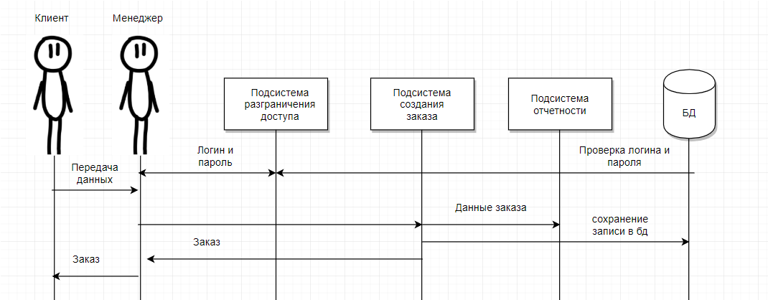

Рис.3.1. Схема информационных связей в системе между подсистемами

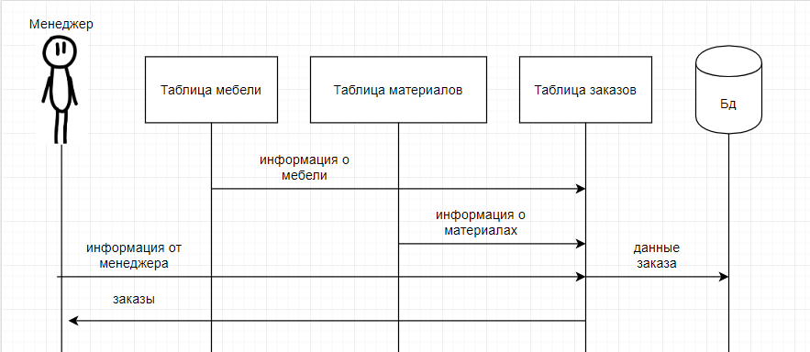

Рис.3.2. Схема информационных связей в подсистеме

создания заказа в БД

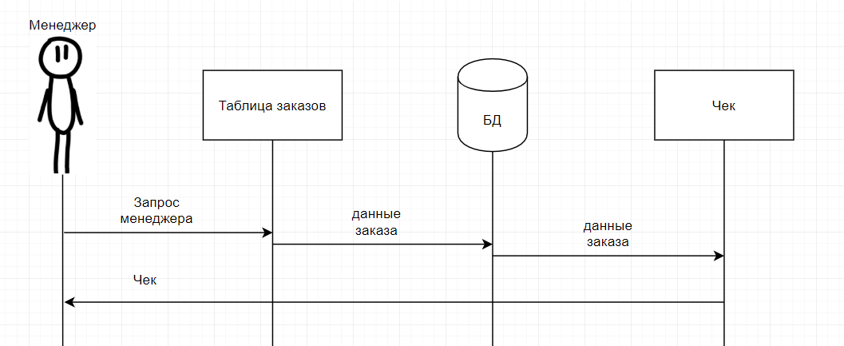

Рис.3.3. Схема информационных связей в подсистеме создания чека

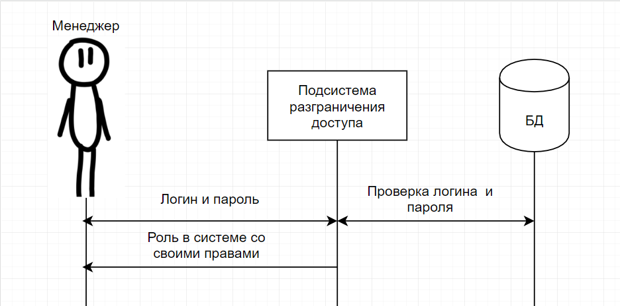

Рис.3.4. Схема информационных связей в подсистеме разграничения доступа

* 1. **Постановка задач и алгоритмы решений**
     1. **Организационно-экономическая сущность задач**

Информация представлена в «Техническом задании» (пункт 2.4.2 настоящей «Пояснительной записки»).

* + 1. **Нормативно справочная информация**

Для обеспечения максимальной гибкости нормативно-справочная информация не применяется.

* + 1. **Алгоритмы решения задач**

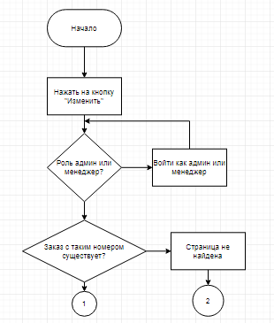

рис. 3.5 Алгоритм изменения заказа(1)

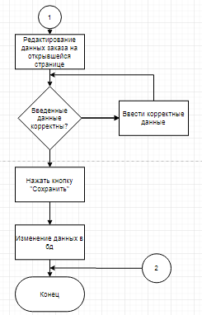

рис. 3.6 Алгоритм изменения заказа(2)

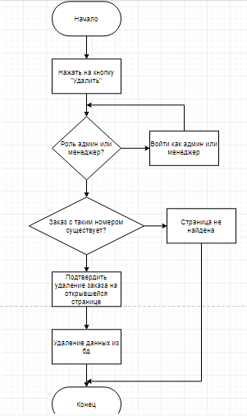

рис. 3.7. Алгоритм удаления записи

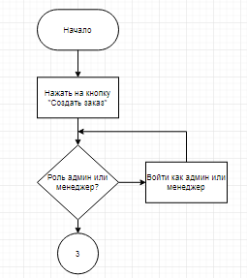

рис. 3.8. Алгоритм создания заказа(1)

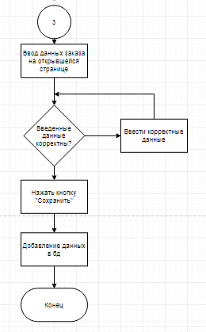

рис. 3.9 Алгоритм создания заказа(2)

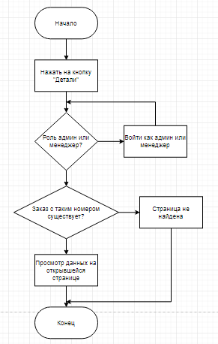

рис. 3.10 Алгоритм показа деталей заказа

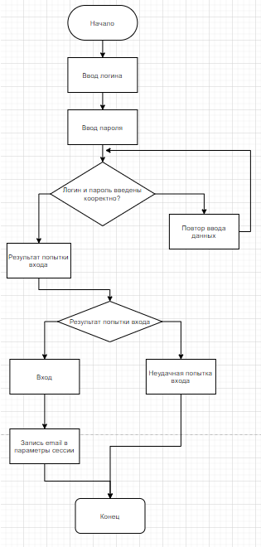

рис. 3.11 Алгоритм проверки соответствия логина и пароля

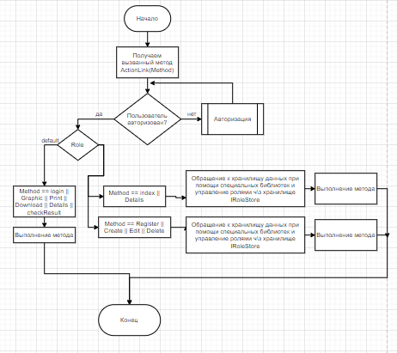

рис. 3.12 Алгоритм определения роли

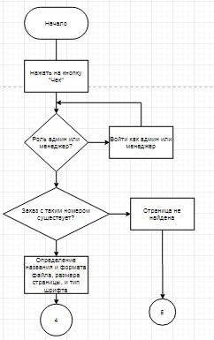

рис 3.13 Алгоритм формирования чека

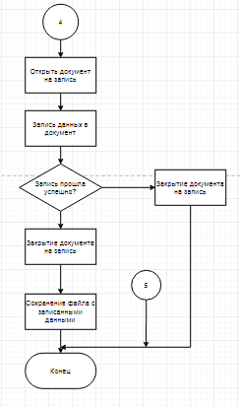

рис 3.14 Алгоритм формирования чека

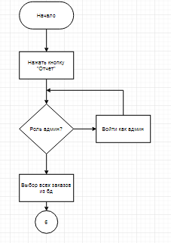

рис 3.15 Алгоритм формирования отчета

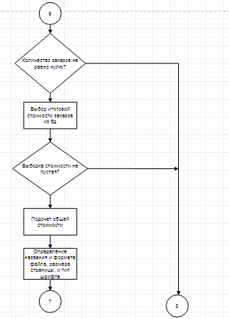

рис 3.16 Алгоритм формирования отчета

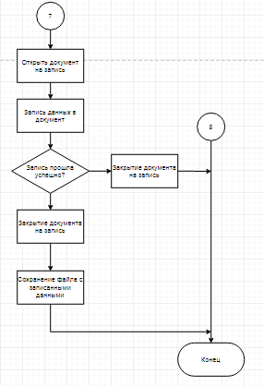

рис 3.17 Алгоритм формирования отчета

* + 1. **Контрольные примеры**
       1. **Контрольный пример создания заказа**

Подсистема создания заказа:

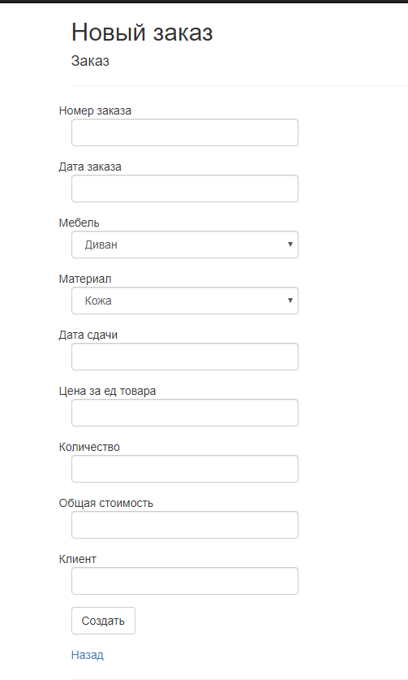

* + - 1. **Контрольный пример формирования чека**

Подсистема формирования чека.

Менеджер заходит на страницу с заказами и нажимает на ссылку рядом с соответствующей строкой заказа для формирования чека этого заказа:

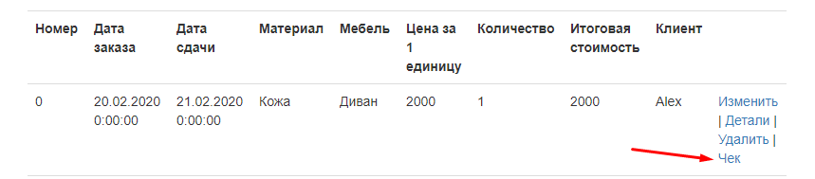

Сформированный чек в pdf:

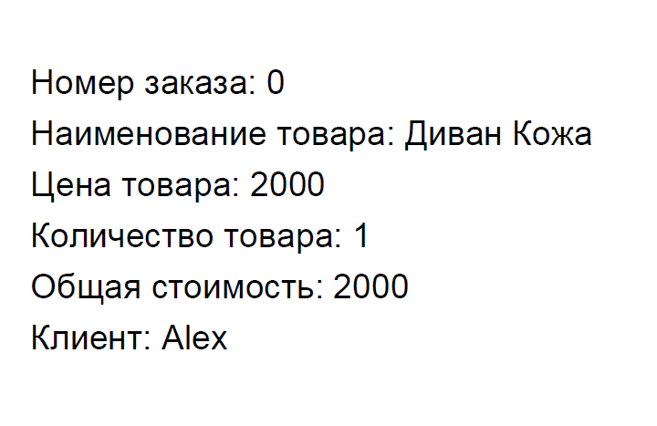

* + - 1. **Контрольный пример создания отчета**

Подсистема создания отчетности.

Администратор нажимает на ссылку на странице с заказами для формирования отчета:

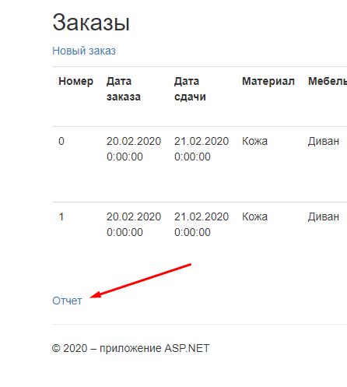

Сформированный отчет в pdf:

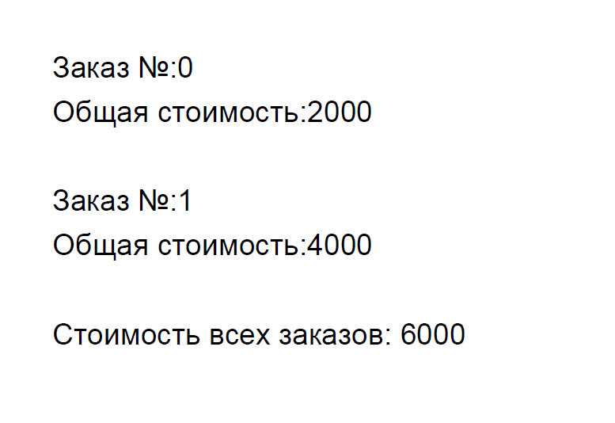

* 1. **Организация информационной базы**
     1. **Основные проектные решения по организации фонда нормативно справочной информации**

Встроенное средство ASP .NET Identity позволяет создавать и управлять пользователями, добавляя роли для разграничения доступа.

Схема базы данных, созданной с помощью ASP .NET Identity, представлена на рисунке 3.18.

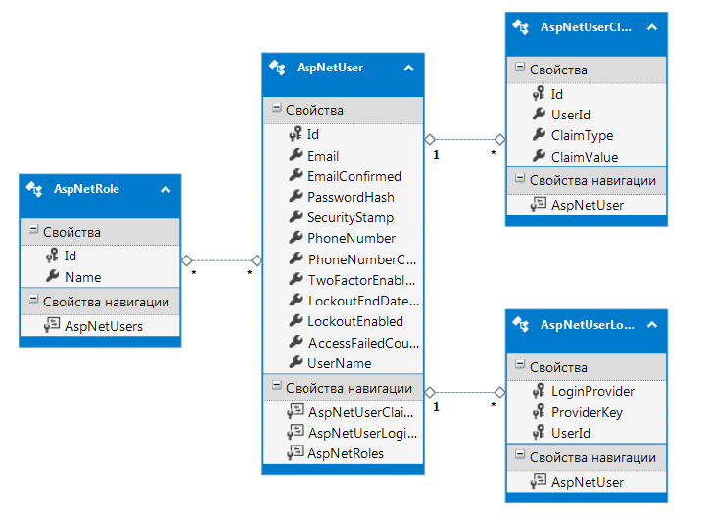

Рис.3.18. Схема разработанной бд.

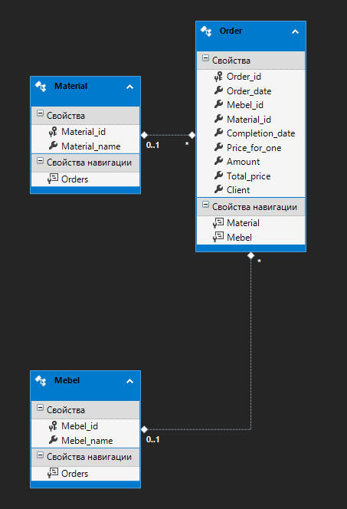

Рис.3.19. Схема взаимодействия базы данных.

Дополнительные проектные решения упоминаются в пункте 3.1.4 настоящей «Пояснительной записки».

* + 1. **Предложения по унификации документации**

Система предусматривает использование документов форматов PDF, следовательно, рекомендуется использовать в работе данные форматы.

* + 1. **Контрольный пример по внесению изменений в НСИ**

Примеры внесения изменений в НСИ приведены в пункте 3.3.4. настоящей «Пояснительной записки».

* 1. **Альбом документов**
     1. **Шаблон конфигурации чека**



* + 1. **Требования к формам документов применяемые в организации**

В организации не применяются особые требования к формам документов.

* + 1. **Механизмы корректировки форм**

Механизмы корректировки форм не предусматриваются в системе.

* 1. **Системы программного обеспечения**
     1. **Обоснование структуры математического обеспечения**

Научные математические методы не использовались.

* + 1. **Обоснование выбора системы программирования**

Система программирования определяется в «Техническом задании» (пункты 2.3.1.1 и 2.3.3.3 настоящей «Пояснительной записки»).

* + 1. **Перечень стандартных программ**

Информация представлена в «Техническом задании» (пункт 2.3.3.4 настоящей «Пояснительной записки»).

* 1. **Принцип построения комплекса технических средств**
     1. **Обоснование выбора структуры комплекса технических средств и его функциональных групп**

Выбор структуры комплекса технических средств обусловлен имеющимися техническими средствами (представлены в «Обследовании» (пункт 1.2 настоящей «Пояснительной записки») и требованиями «Технического задания» (пункт 2.4.3.5 настоящей «пояснительной записки»).

* + 1. **Обоснование требований к разработке нестандартного оборудования**

Нестандартное оборудование не разрабатывается.

* + 1. **Комплекс мероприятий по обеспечению надежности функционирования технических средств**

Надежность обеспечивается проведением еженедельного технического обслуживания оборудования системным администратором.

* 1. **Расчет экономической эффективности системы**

Здесь не будут учитываться расходы на подписание договоров, т.е. перелеты, переговоры в солидных местах и т.д.

* + 1. **Сводная смета затрат, связанная с эксплуатацией системы**

Таблица 3.6

Затраты вместе с эксплуатацией системы

|  |  |  |
| --- | --- | --- |
| **№** | **Статья затрат** | **Сумма, руб./год** |
| 1 | Оплата интернета | 9 000 |
| 2 | Электроэнергия (компьютеры) | 1950·4=7 800 |
| 3 | Зарплата персонала | 1 464 000 |
|  | **Итого:** | **1 480 800** |

Заработные платы сотрудников фирмы:

* Администратор – 27 тыс.руб.
* Менеджер – 25 тыс.руб.
  + 1. **Расчет годовой экономической эффективности**

Сейчас чистая выручка за рабочий день составляет 7 000 руб. В среднем, в месяце 22 рабочих дня. Доход за год составляет 1 848 000 руб.

С системой выручка за рабочий день увеличится, как минимум, на 25%. 7000*1,25 = 8750 руб. Доход за год составит 2 310 000 руб.

Таблица 3.7

Расчет годовой экономической эффективности

|  |  |  |  |
| --- | --- | --- | --- |
|  | Доходы | Расходы | Прибыль |
| Без системы | 1 848 000 | 1 156 800 | 691 200 |
| С системой | 2 310 000 | 1 480 800 | 829 200 |
| Экономический эффект: |  |  | +138 000 |

Экономический эффект составил 138 тыс.руб.

* 1. **Мероприятия по подготовке объекта к внедрению системы**
     1. **Перечень организационных мероприятий по совершенствованию бизнес процессов**

Руководитель обязан провести вводный инструктаж по использованию системы, с акцентами на изменении существующих бизнес процессов.

* + 1. **Перечень работ по внедрению системы, которые необходимо выполнить на стадии рабочего проектирования с указанием сроков и ответственных лиц**

Нанять администратора, закупить технику и установить нужное программное обеспечение («Обследование» пункт 1.2 и «Техническое задание» пункт 2.4.3.5 настоящей «пояснительной записки»).

**4.Руководство пользователя**

**4.1. Введение**

**4.1.1. Область применения**

АС «АСМ АВАНТА» предназначена для автоматизации работы с заказами. Назначение и цели создания системы описаны в разделе 2.2.

**4.1.2. Краткое описание возможностей**

В системе обеспечено разграничение доступа в соответствии со следующими ролями:

* администратор;
* менеджер.

Система позволяет быстро и удобно создавать заказы, автоматически создавать документы в формате PDF, автоматически ведет отчетность о продажах.

**4.1.3. Уровень подготовки пользователя**

Пользователи должны иметь базовые навыки работы с какой-либо ОС и веб-браузерами.

**4.1.4. Перечень эксплуатационной документации**

Пользователи, работающие с системой, должны ознакомиться со следующими документами:

* руководство пользователя.

Системные администраторы, эксплуатирующие систему, должны руководствоваться следующими документами:

* руководство программиста;
* пояснительная записка.

**4.2. Назначение и условия применения**

**4.2.1. Виды деятельности, функции**

Система обеспечивает выполнение следующих функций:

* **Функция авторизации и ограничения доступа** – авторизация пользователей под индивидуальными логинами и паролями, за каждой учетной записью закреплена своя роль;
* **Функция конструктора чека** – создание и выдача чеков клиентам;
* **Функция отчетности** – отчеты о заказах за весь период.

**4.2.2 Программные и аппаратные требования к системе**

Требования прописаны в «Техническом задании» (пункты 2.4.3.4 и 2.4.3.5 настоящей «Пояснительной записки»).

**4.3. Подготовка к работе**

**4.3.1. Состав и содержание дистрибутивного носителя данных**

На дистрибутивном носителе данных содержатся документация к проекту и сам проект.

**4.3.2. Запуск системы**

Пользователю необходимо:

* Запустить браузер;
* Перейти на сайт АСМ АВАНТА.

**4.3.3. Порядок проверки работоспособности**

Программное обеспечение работоспособно, если в результате действий пользователя, изложенных в п.п.4.3.2, на экране монитора отобразилась главная страница системы.

**4.4. Описание операций**

**4.4.1. Авторизация**

Для авторизации необходимо нажать на кнопку «Выполнить вход» и ввести в поля для ввода логин и пароль от своей учетной записи (рис.4.1).

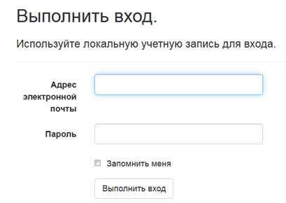

Рис. 4.1. Авторизация в системе

При вводе правильных данных будет получен доступ к работе с системой.

**4.4.2. Создание, редактирование, удаление заказа**

Чтобы начать работать с заказами, нужно перейти в меню «Заказы». Откроется список заказов и будут доступны функции просмотра, создания, редактирования и удаления (рис. 4.2, 4,3, 4.4, 4.5, 4.6).

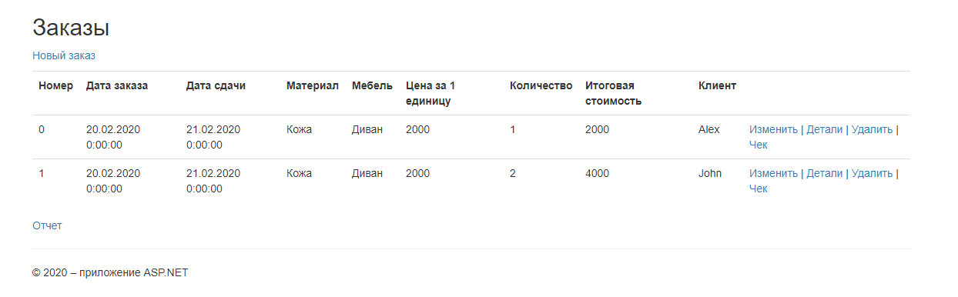

Рис. 4.2. Список заказов

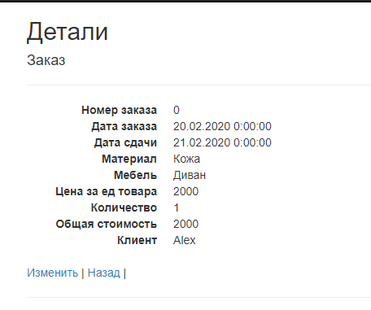

Рис. 4.3. Детали заказа

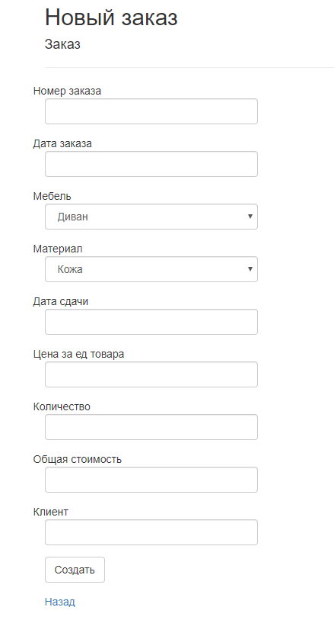

Рис. 4.4. Создание заказа

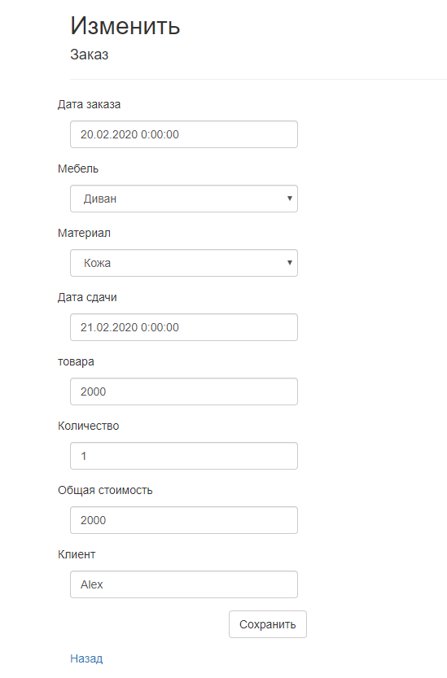

Рис. 4.5. Редактирование заказа

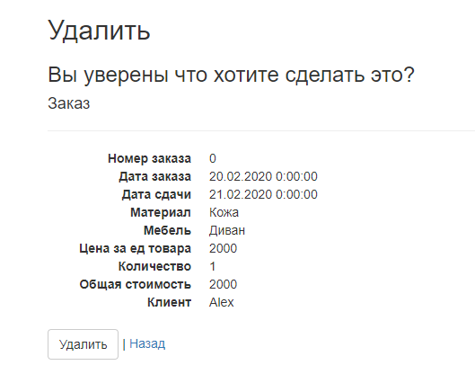

Рис. 4.6. Удаление заказа

**4.5. Аварийные ситуации**

При сбое в работе аппаратуры восстановление нормальной работы системы должно производиться после:

* перезагрузки операционной системы;
* перезапуска системы.

При возникновении ошибок в работе системы необходимо обратиться к администратору.

При неверных действиях пользователей, неверных форматах или недопустимых значениях входных данных, система выдает пользователю соответствующие сообщения, после чего возвращается в рабочее состояние, предшествовавшее неверной (недопустимой) команде или некорректному вводу данных.

**4.6. Рекомендации по освоению**

Для успешного освоения приложения АС необходимо иметь навыки работы с ПК и ознакомиться с «Руководством пользователя».

**5.Руководство для разработчика**

**5.1. Назначение и условия применения Автоматизированной системы**

**5.1.1. Назначение и функции, выполняемые АИС**

Назначение и функции, выполняемые АИС прописаны в «Техническом задании» (пункт 2.2).

**5.1.2. Условия, необходимые для использования АИС**

Условия прописаны в «Техническом задании» (пункты 2.4.3.4 и 2.4.3.5 настоящей «Пояснительной записки»).

**5.2. Характеристика автоматизированной системы**

Система – интернет портал, разработанный с помощью технологий ASP.NET MVC 5.

Система выдает на выходе документы формата pdf.

Для создания документов PDF используется библиотека iTextSharp версии 5.5.13.0.

**5.3. Обращение к автоматизированной системе**

Обращение к системе происходит как подключение к сайту с помощью любого современного браузера.

Система имеет разделение уровней доступа к её функциям. Для получения доступа к функциям системы пользователям необходимо пройти авторизацию.

По умолчанию в системе существует следующий аккаунт:

|  |  |  |
| --- | --- | --- |
| **Логин** | **Пароль** | **Роль** |
| admin@mail.ru | adM_1n | Администратор |
| manager@mail.ru | mAnag_3r! | Менеджер |

Система состоит из следующих директорий:

* **Properties** – содержит свойства проекта;
  + **AssemblyInfo.cs –** содержит информацию о сборке, которая будет отображаться после компиляции;
* **Ссылки –** содержит библиотеки, которые можно подключить в проект;
* **App_Data –** содержит файлы, ресурсы и базы данных, используемые приложением;
* **App_Start** **–** хранит ряд статических файлов, которые содержат логику инициализации приложения при запуске;
* **Content –** содержит вспомогательные файлы, которые не включают код на c# или javascript, и которые развертываются вместе с приложением, например, файлы стилей css;
* **Controllers** **–** содежит файлы классов контроллеров. По умолчанию в эту папку добавляются два контроллера - HomeController и AccountController;
  + **AccountController.cs –** автоматически созданный контроллер учетной записи;
  + **OrdersController.cs –** контроллер работы с заказами;
  + **HomeController.cs –** автоматически созданный контроллер главной страницы;
  + **ManageController.cs –** автоматически созданный контроллер учетной записи;
* **Fonts** **–** хранит дополнительные файлы шрифтов, используемых приложением;
* **Models –** содержит файлы моделей. По умолчанию Visual Studio добавляет пару моделей, описывающих учетную запись и служащих для аутентификации пользователя;
  + **AccountViewModels.cs –** автоматически созданная модель учетной записи;
  + **IdentityModels.cs –** модель аутентификации пользователя;
  + **ManageViewModels.cs –** автоматически созданная модель учетной записи;
* **Scripts** **–** каталог со скриптами и библиотеками на языке javascript;
* **Views** **–** здесь хранятся представления. Все представления группируются по папкам, каждая из которых соответствует одному контроллеру. В папках хранятся представления каждого метода, которые возвращает пользователю web-страницу. После обработки запроса контроллер отправляет одно из этих представлений клиенту;
  + **Account –** содержит автоматически созданные представления всех методов контроллера аккаунтов;
  + **Orders –** содержит представления всех методов контроллера работы с заказами;
  + **Home –** содержит представления всех методов контроллера главной страницы;
  + **Manage –** содержит автоматически созданные представления всех методов контроллера для работы с учетной записью;
  + **Shared –** содержит общие для всех представления;
  + **_ViewStart.cshtml –** содержит общий шаблон для всех представлений;
  + **Web.config –** содержит настройки представлений;
* **ApplicationInsights.config –** в этом документе описываются разделы файла конфигурации и то, как они управляют компонентами пакета SDK. Кроме того, в нем содержатся сведения о пакетах NuGet, загружающих эти компоненты;
* **Global.asax –** файл, запускающийся при старте приложения и выполняющий начальную инициализацию. Как правило, здесь срабатывают методы классов, определенных в папке App_Start;
* **packages.config –** файл, который содержит установленные в проект пакеты Nuget;
* **Startup.cs** **–** является входной точкой в приложение. Этот класс производит конфигурацию приложения, настраивает сервисы, которые приложение будет использовать, устанавливает компоненты для обработки запроса;
* **Web.config –** файл конфигурации приложения;
* **MebelDB.edmx** - база данных для работы с заказами.

**5.4. Входные и выходные параметры**

На страницах интернет портала представлена текстовая информация на русском языке.

Система принимает в формы на страницах текстовую информацию на русском и английском языках.

Файл печатной формы чека - документ формата PDF.

Пароли и вся система аутентификация пользователей обрабатывается встраиваемой идентификацией Microsoft.

**5.5. Сообщения**

Поскольку система представляет собой интернет портал, все её страницы являются сообщениями с инструкциями.

Таким образом, все сообщения представлены в «Руководстве пользователя»

1. **Исходные тексты программы**

В соответствии с П. 2.8.2 настоящей «Пояснительной записки» исходные тексты программы с комментариями прилагаются на компакт-диске.

**7.Список литературы**

1. ГОСТ 34.601-90. Информационная технология. Комплекс стандартов на автоматизированные системы. Автоматизированные системы. Стадии создания. – Введ. 1992-01-01. – М.: Стандартинформ, 2009. – 6 с.
2. ГОСТ 34.602-89. Информационная технология. Комплекс стандартов на автоматизированные системы. Техническое задание на создание автоматизированной системы. – Введ. 1990-01-01. – М.: Издательство стандартов, 2004. – 12 с.
3. ГОСТ 19.401-78. Единая система программной документации. Текст программы. Требования к содержанию и оформлению. – Введ. 1980-01-01. –М.: Стандартинформ, 2010. – 2 с.
4. ГОСТ 19.504-79. Единая система программной документации. Руководство программиста. Требования к содержанию и оформлению. – Введ. 1980-01-01. – М.: Стандартинформ, 2010. – 2 с.
5. Простой способ создать PDF на C# [Электронный ресурс]. – Режим доступа: http://lsreg.ru/prostoj-sposob-sozdat-pdf-na-c/ (дата обращения: 17.12.2018).
6. Руководство по ASP.NET MVC 5[Электронный ресурс]. – режим доступа: https://metanit.com/sharp/mvc5/ (дата обращения: 10.12.2018).